学習日： 月 日（ ）
小学校国語 No.H31
【小学校国語・ワークブック】

「ももたろう」のお話をまとめよう
学 年
中・高

年 組 氏名

- 「ももたろう」のお話を知らない人に、お話をしょうかい
しましょう。百字ていどにまとめてみましょう。

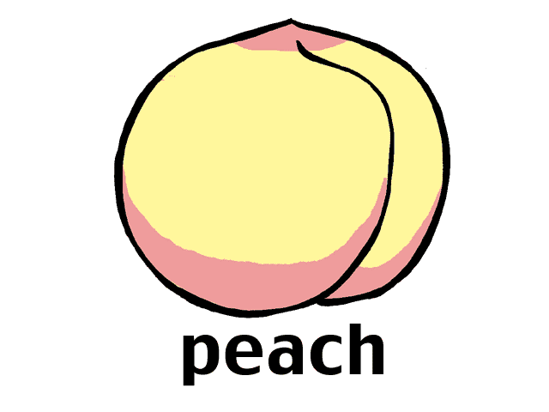

○いつ
○どこで
○だれが
○何をして
○どうなったか
を入れながら、まとめるといいですよ。

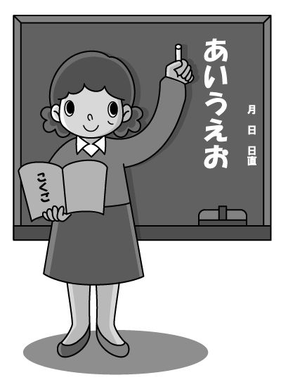

【小学校国語・ワークブック】
学習日： 月 日（ ）
小学校国語 No.H31
解答例
「ももたろう」のお話をまとめよう
学 年
中・高

年 組 氏名

 | い | し | さ | を | て | る | も | に
 | う | あ | ん | た | 、 | と | た | も | む
 | お | わ | と | い | お | き | ろ | も | か
 | 話 | せ | お | じ | に | じ | う | か | し
 | 。 | に | ば | し | が | を | が | ら | 、
 |  | く | あ | て | し | け | 、 | 生 | あ
 |  | ら | さ | 、 | ま | ら | い | ま | る
 |  | し | ん | お | の | い | ぬ | れ | と
 |  | た | と | じ | お | に | と | た | こ
 |  | と | 、 | い | に | し | さ | も | ろ
あ
し
に
き
た
で、
とん
- 「ももたろう」のお話を知らない人に、お話をしょうかい
しましょう。百字ていどにまとめてみましょう。

○いつ
○どこで
○だれが
○何をして
○どうなったか
を入れながら、まとめるといいですよ。

